GPO ACTIVE DIRECTORY UT8 p3

Francisco javier lópez calderón

2021

Vamos a crear una GPO para redirigir la carpeta Escritorio de los usuarios a una carpeta en la red.

1. Creamos la carpeta en raíz llamada Tablero para todos los usuarios de secretarias.

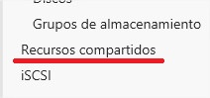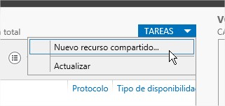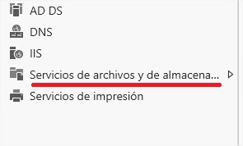

**Elegimos Recurso compartido ”Rápido” y seleccionamos la unidad**

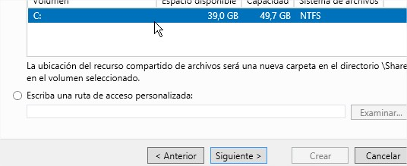

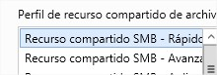

1. Compartimos la carpeta y damos permisos al grupo de secretarias que van a almacenar sus datos en ella. Si el nombre del recurso termina en $ el recurso permanece oculto (no se muestra al explorar la red).

**Nombramos la carpeta Tablero$ para que permanezca oculta.**

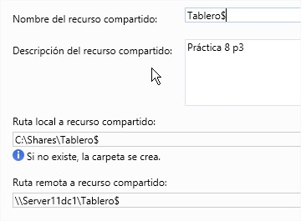

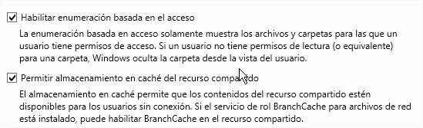

1. En Seguridad dejamos sólo los permisos para los *Administradores*, el *sistema* y el grupo de secretarias con control total. Si tenemos que eliminar permisos heredados primero eliminaremos la herencia en la carpeta. Si queremos restringir más el acceso podemos aplicar el permiso sólo a la carpeta.

**Hacemos clic en “Personalizar permisos…”**

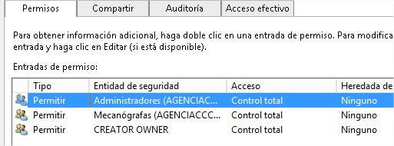





**Ahora modificaremos los permisos del recurso compartido**

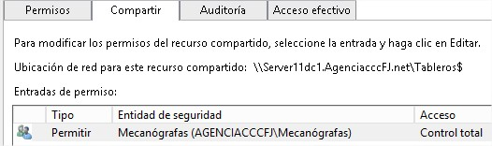

**Hacemos clic en “Crear” y habrá finalizado.**

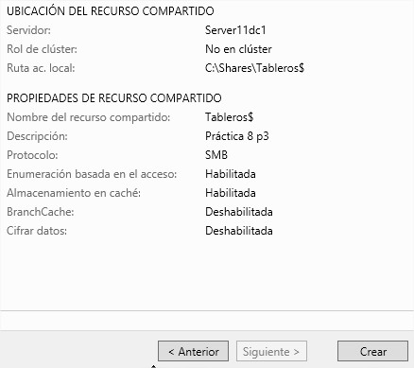



1. Creamos la GPO para realizar la redirección. Ir a directivas de seguridad de grupo. Y crear una directiva para los usuarios del grupo secretarias.

**Se ha creado la GPO “Secretarias”**

1. Realizar el direccionamiento de la carpeta Escritorio para los usuarios agentes. Para ello crea un recurso compartido en el controlador del dominio llamado **TableroAgentes** establece los permisos al grupo agentes de control total.

**Editamos la GPO previamente creadas y seguimos los pasos**

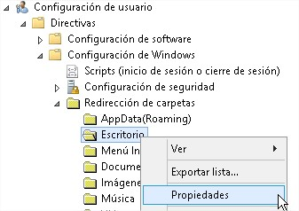

**Copiamos la ruta de la carpeta**



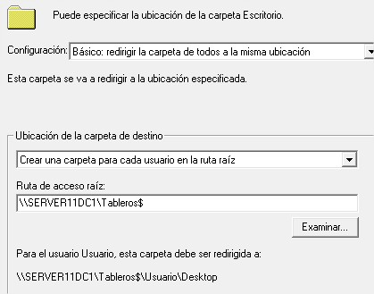

**En la ruta de acceso introducimos la ruta de la carpeta.**

1. ****Realiza los pasos adecuados en los clientes para realizar el direccionamiento de los usuarios Agentes.

**Repetimos los pasos para la GPO Agentes**



**Creamos la GPO**

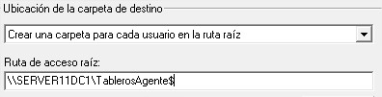

**Finalizamos el redireccionamiento de los usuarios Agentes.**